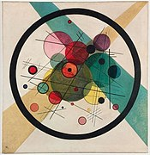 | 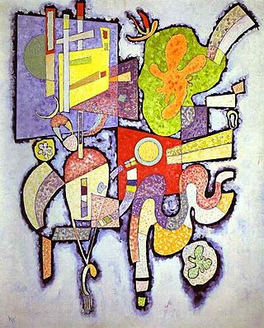
Cercles encerclés | Complexo-simples

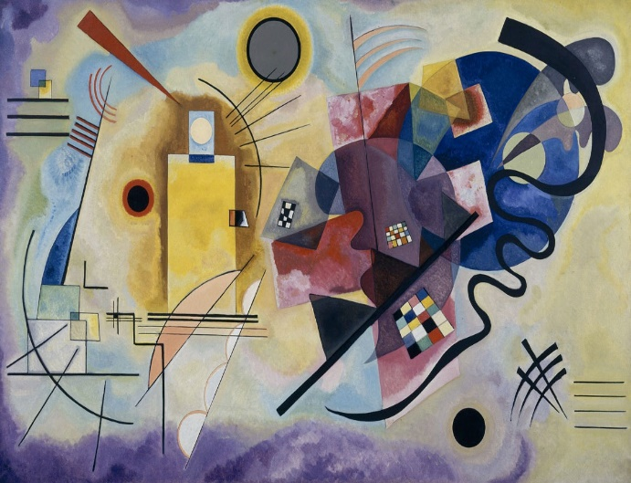 | 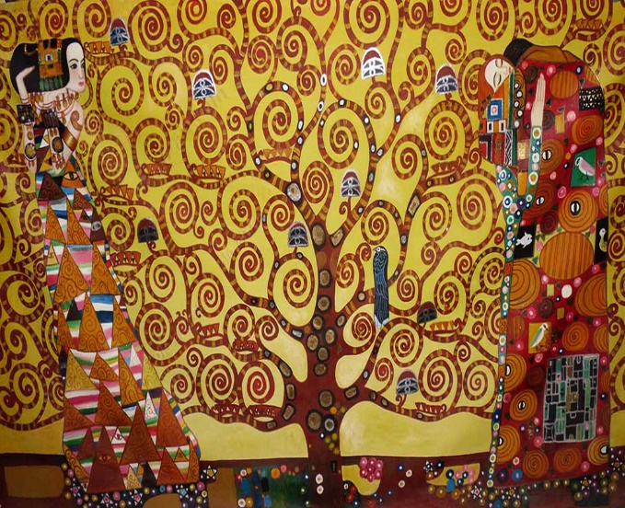
Jaune Rouge Bleu | L’arbre de vie

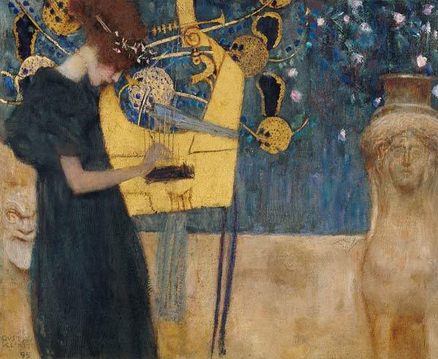 | 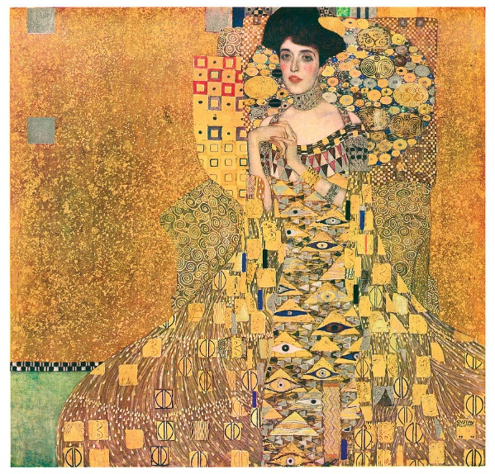
La musique | Portrait d'Adele Bloch-Bauer I

Vassily Kandinsky  Né à Moscou (Russie) le 04/12/1866 ; Mort à Neuilly-sur-Seine (France) le 13/12/1944  Destiné à une carrière juridique, Kandinsky abandonne ses études de droit pour l’académie des Beaux-Arts de Munich où il se forme aux rudiments de la peinture de 1896 à 1900. A travers une peinture déstructurée et colorée inspirée de titres de musique, il fonde l’art abstrait. Durant son existence, il participe à la formation de plusieurs groupes artistiques qui vont contribuer à nourrir son art. Le plus célèbre d’entre eux est le groupe du Cavalier Bleu (Der Blaue Reiter) fondé avec Franz Marc et d’autres expressionnistes allemands. Ce courant contribuera à diffuser l’art moderne dans la société. L’artiste aime également transmettre son savoir. Il publie quelques recueils dont l’ouvrage « Du Spirituel dans l’Art » en 1910, fonde le musée de la Culture Picturale en 1919 et débute une carrière d’enseignant à l’université de Moscou. Il s’installe en Allemagne puis en France où il poursuit son œuvre jusqu’à sa mort en 1944. | Gustav Klimt  Né à Baumgarten (Autriche) le 14/07/1862 ; Mort à Vienne (Autriche) le 06/02/1918  Gustav Klimt est un peintre symboliste autrichien, figure du mouvement sécessionniste qui propage l'Art nouveau dans tout le pays au début du XXe siècle. Il est l'auteur de plus de deux cents tableaux, dont de nombreux portraits de femmes. Son œuvre connaît un très grand succès posthume. Avec des amis, il fonde en 1897 le groupe sécessionniste, dont l'ambition est de transformer l'art et de rompre avec le conservatisme. Jusqu'en 1910, il peint énormément et produit des œuvres majeures, dont le "Portrait d'Adèle Bloch-Bauer" (1907) et "Le Baiser" (1908). C'est la "période dorée", ainsi nommée en référence aux nombreuses feuilles d'or que le peintre utilise. Vers la fin de sa vie, il renoue avec le succès. Il participe en 1910 à la Biennale de Venise et son tableau "La Vie et la Mort" reçoit le premier prix à Rome lors de l'Exposition internationale en 1911. Il meurt en 1918 à Vienne à l'âge de 56 ans.
Kandinsky (Vassily) | Klimt (Gustav)

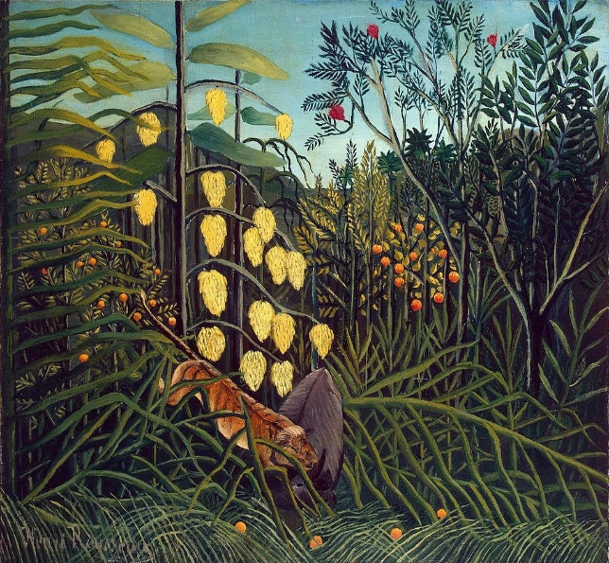 | 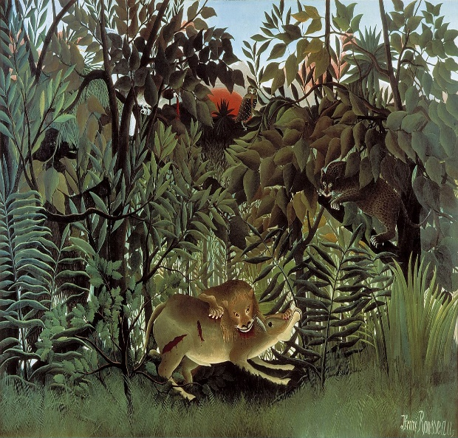
Combat de tigre et buffle | Le lion, ayant faim, se jette sur l’antilope

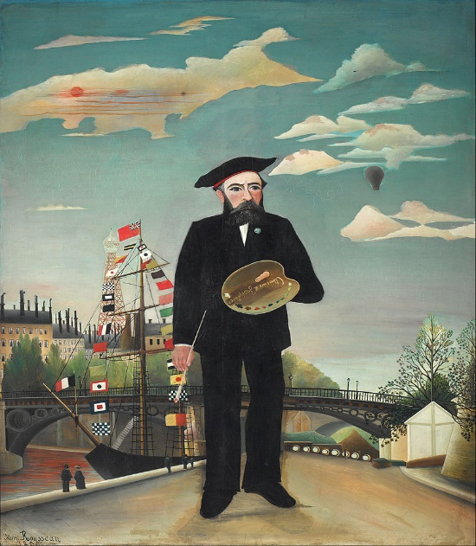 | 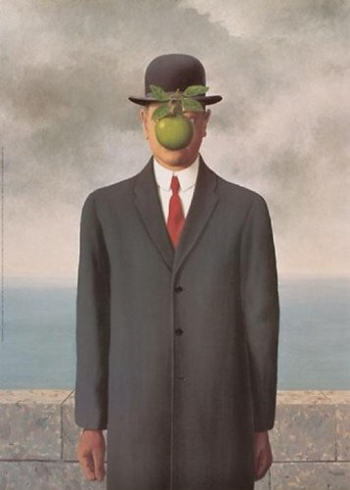
Moi-même, portrait-paysage | Le fils de l’homme

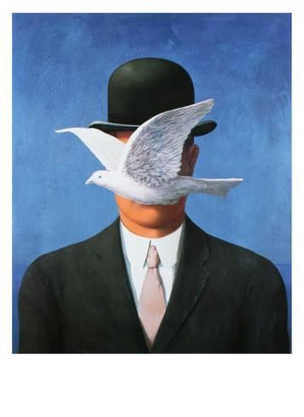 | 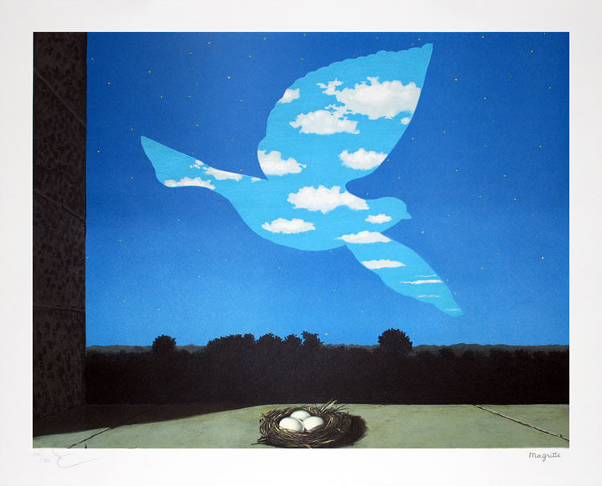
L’homme au chapeau melon | Le retour

Le Douanier Rousseau  Né à Laval (France) le 21/05/1844 ; Mort à Paris (France) le 02/09/1910  Henri Rousseau, dit le Douanier, ne brille pas dans ses études, qu'il abandonne rapidement. Après sept années dans l'armée, il travaille à l'octroi de Paris (administration percevant un impôt sur certaines denrées, à l'entrée de la ville), où on lui donne le surnom de "Douanier". Il commence alors à s'adonner à la peinture et expose ses œuvres dès 1886, au Salon des Indépendants. Par ses toiles particulièrement originales, dites naïves, et malgré les moqueries, il gagne peu à peu sa place dans le cercle des artistes. Il se lie d'amitié avec Alfred Jarry, qui fait paraître un article plein d'éloges au sujet de sa toile allégorique, la Guerre (1894). Le Douanier Rousseau obtient une réelle reconnaissance vers 1905, lorsqu'il est invité par les fauves au Salon d'automne. On admire surtout la qualité de ses compositions et des coloris qu'il emploie, autant dans ses paysages, ses portraits ou ses célèbres jungles exotiques. Il s'est inspiré de livres illustrés, des jardins botaniques et de sa rencontre avec des soldats de retour du Mexique. Totalement autodidacte, le Douanier Rousseau présente une peinture dite "naïve", qui inspirera, entre autres, Picasso et Léger. | René Magritte  Né à Lessines (Belgique) le 21/11/1898 ; Mort à Lessines (Belgique) le 15/08/1967  René Magritte est un peintre belge, qui est l'un des plus grands artistes du courant surréaliste. Il connaît une enfance difficile avec de nombreux problèmes familiaux et le suicide de sa mère. Il se réfugie alors dans les arts. Il intègre alors le groupe de peintres 7 arts, avec lequel il découvre le cubisme, puis le groupe Correspondance, qui lui fera découvrir le surréalisme. Magritte réalise alors sa première exposition en 1928, avant de rejoindre Paris. Il y peint son œuvre la plus célèbre, "La Trahison des images", avec le fameux "ceci n'est pas une pipe". La crise économique de 1929 l'oblige à retourner en Belgique et à mettre sa carrière entre parenthèses. Il reprend la peinture à la Libération, devenant même ultra productif, produisant jusqu'à quarante tableaux en deux mois, au cours de sa période "vache", marquée par des tons criards. C'est à la fin de sa vie, dans les années 1950-1960, qu'il devient un peintre célèbre, notamment après la réalisation de sa fresque de huit panneaux pour la décoration du casino de Knokke-Le-Zoute. La fondation Magritte, créée en 1998, veille à la pérennité et à la diffusion de ses nombreuses œuvres.
Le Douanier Rousseau | Magritte (René)

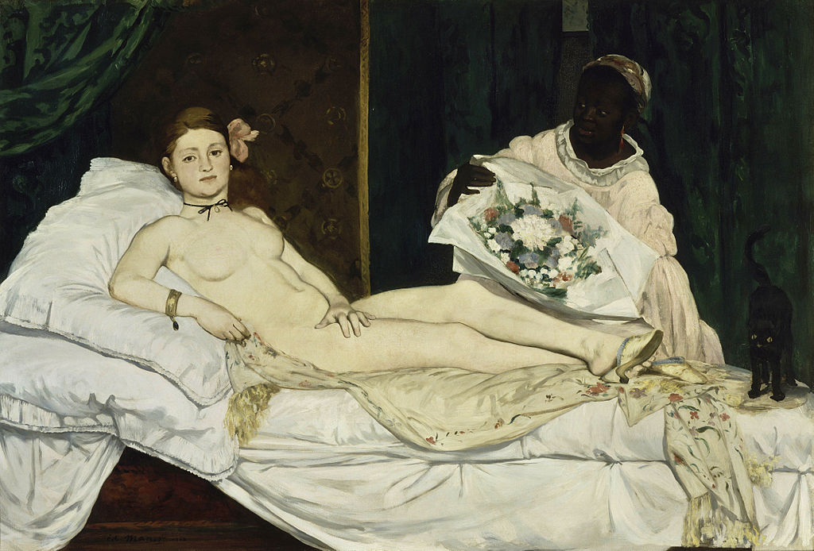 | 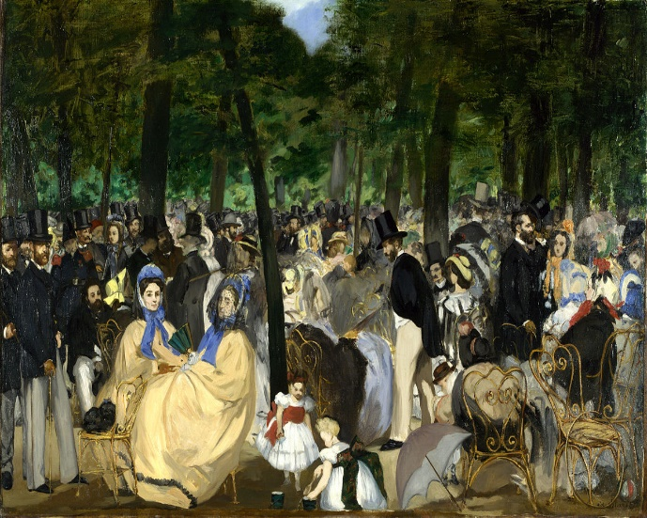
Olympia | La musique aux Tuileries

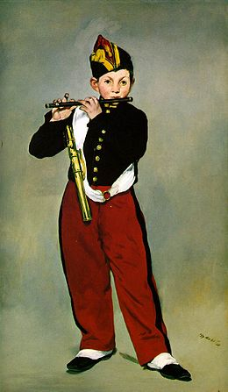 | 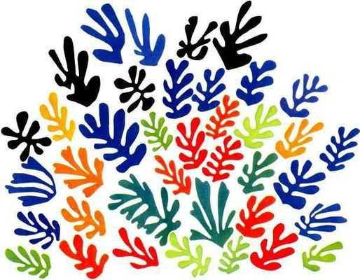
Le joueur de fifre | Gerbe de fleurs

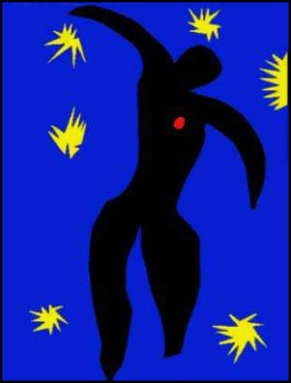 | 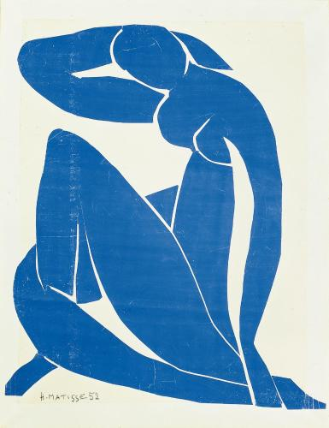
La chute d’Icare | Nu bleu II

Edouard Manet  Né à Paris (France) le 23/01/1832 ; Mort à Paris (France) le 30/04/1883  Édouard Manet voit le jour au sein d'une famille de la haute bourgeoisie. Ses premiers pas dans la vie sont marqués par l'incertitude et l'instabilité. Il étudie quelques temps dans l'atelier de Couture puis effectue de nombreux voyages, qui inspireront son œuvre. Il propose ses toiles au Salon qui souvent, les rejette. Il accueille donc avec enthousiasme la création du Salon des refusés, où il peut exposer son très célèbre Déjeuner sur l'herbe (1862). Les critiques sont scandalisées par son audace mais Manet s'entoure vite des plus grands artistes de son temps (Claude Monet, Charles Baudelaire, Emile Zola, Auguste Renoir...). En 1865, Il expose Olympia, qui suscite une réaction encore plus vive. Il voyage encore et puise son inspiration pour toujours faire évoluer ses œuvres. Il cherche en effet à se démarquer des mouvements de son temps. La maladie l'emporte en 1883. | Henri Matisse  Né à Cateau-Cambrésis (France) le 31/12/1869 ; Mort à Nice (France) le 03/11/1954  Henri Matisse suit d'abord des études de droits, se fait clerc de notaire avant de s'orienter finalement vers la peinture. Il intègre alors les Beaux-Arts et étudie dans l'atelier de Gustave Moreau. Peu à peu, il s'intéresse à l'impressionnisme et découvre Gauguin, Cézanne, Lautrec et Van Gogh. Il donne alors un nouveau souffle à son art, utilisant des couleurs chaudes et organisant les éléments de ses toiles de manière stricte. Côtoyant Paul Signac à partir de 1904, Matisse adopte les techniques pointillistes mais s'en éloigne progressivement. Ses toiles se composent alors de larges aplats de couleurs très vives. Exposant cette nouvelle forme d'expression en compagnie de Derain et Vlaminck en 1905, il reçoit, au même titre que ses amis, le surnom de "fauve". En 1908, Matisse commence la réalisation de la Danse, destinée au collectionneur Chtchoukine. Véritable maître du fauvisme et grand plasticien de son temps, il s'est aussi adonné à la sculpture, la gravure, le collage et les vitraux et laisse derrière lui de nombreuses œuvres d'art.
Manet (Edouard) | Matisse (Henri)

